980nm泵浦激光光源
该激光器光源是专为实验室和生产测试使用而设计。关键器件采用多量子井激光器和FBG Pump 稳定器以保证高性能的光谱特性。输出功率的稳定性由独特设计的ATC 和APC电路得到保证。通过性能优越的微处理器使得操作和远程的控制更加的简便和智能化。同时，对于一些特殊的应用，提供反射抑制的保护，以防止激光器意外击穿。
产品特点 |  |  |  | 主要应用
输出功率可调  高达700mW 的超高功率输出  台式、模块式可选  操作智能化  多波长，多口输出可选  高稳定性和高可靠性  LCD 状态显示同步显示电路，功率  高精度的APC 和ATC 电路 |  |  |  | 光纤放大器研究、测试和生产  光纤激光器研究  无源器件的测试和生产  WDM 测试  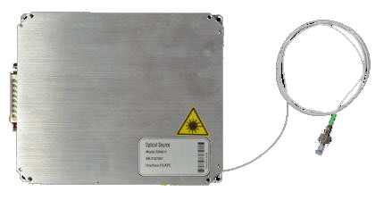  实验室测试
性能参数
参数 |  | 符号 |  |  | 单位 | 最小 |  |  | 典型 |  | 最大
波长范围（注1） |  | λ |  |  | nm | 972 |  |  | 976 |  | 985
输出功率（注2） |  | P |  |  | mw | 100 |  |  | 500 |  | 700
3db谱宽 |  | Δλ |  |  | nm |  |  |  | 1 |  | 8
输出功率稳定性（15分钟） |  | Δpo_15min |  |  | db |  |  |  | ±0.01 |  | ±0.05
输出功率稳定性（8小时） |  | Δpo_8h |  |  | db |  |  |  | ±0.05 |  | ±0.2
TEC稳定度 |  | ΔTl |  |  | ℃ |  |  |  | 0.1 |  | 0.2
功耗 |  | Pc |  |  | W |  |  |  |  |  | 10
功率条件方式 |  |  |  |  |  | 粗调/精调
工作电压（注3） |  | Vo |  |  | V |  |  |  | 220
工作温度范围 |  | To |  |  | ℃ | 0 |  |  |  |  | 50
存储温度 |  | Ts |  |  | ℃ | -40 |  |  |  |  | 80
尺寸(长*宽*高)台式 |  | / |  |  | mm | 280*260*112
尺寸(长*宽*高)模块 |  | / |  |  | mm | 150*125*20
连接头类型（注4） |  | / |  |  | / | FC/APC |  | HI1060光纤输出
注1：输出波长可选。
注2：输出最大功率100~700mW 可选,可调
注3：模块式为±5V 供电
注4：超过200mW 输出功率产品，建议选择尾纤输出。

光谱实例

订货信息：OS-XX-X-X-X- XX
产品名称 | 结构类型 |  | 波长 |  |  |  | 输出功率 |  |  | 电源 |  | 连接头类型
980nm光源 | 51=模块式 |  | X=客户可选 |  |  |  | 1=100mw |  |  | 1=110V |  | FA=FC/APC
 | 81=台式 |  |  |  |  |  | 5=500mw |  |  | 2=220V |  | FU=FC/UPC
 |  |  |  |  |  |  | 7=700mw |  |  | 5=5V |  | 自定义

